NUMERACIÓ AMB REGLETES:

63

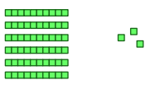

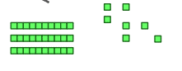

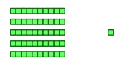

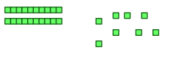

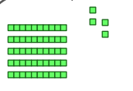

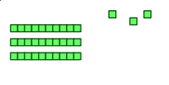

JOC DE NUMERACIÓ:

<http://www.logicieleducatif.fr/math/numeration/numer1.php>